美术需求

# 背景图

## 旅行体验店

旅行杂货店入口：用于积分兑换。可以做成类似长条形广告图的形式。

图中最好有飞机、空姐。文字为“旅行体验店”“欢迎光临 旅行愉快”

参考：

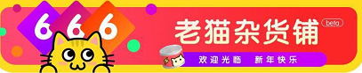

旅行体验店兑换界面中图片：背景为飞机或与飞机商城相关，有2个人物（一男一女），排版注意：两个人上面会有点击播放按钮

参考：

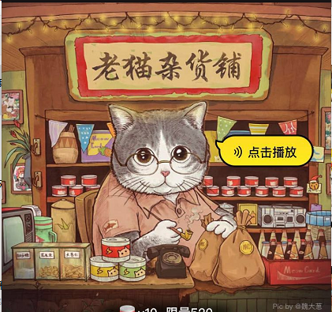

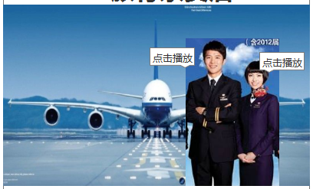

## 明信片

明信片做多种样式写信的图案（暂定5种不同，每种类型有等级区分），类似信纸；

参考：

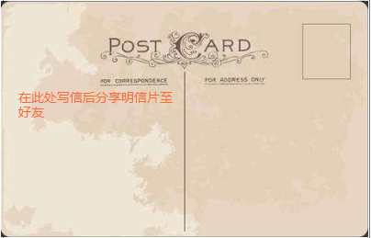

## 通用事件用图

触发一些事件时需要一张图片展示：

通用事件：

1.答题型事件通用图片，图片中文字“本地正在举办有奖问答活动”

美术图表现可参考庙会、猜灯谜

1. 积分型事件图片（4张图，按天气区分，晴天、雨天、雾、雪天（可以晚点做））：一个人（背着背包或者带着相机）走在马路上，背景是各种建筑

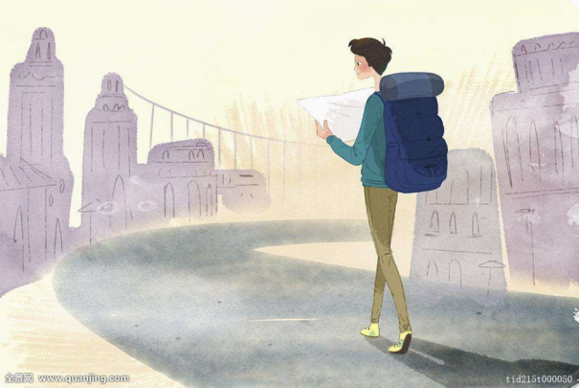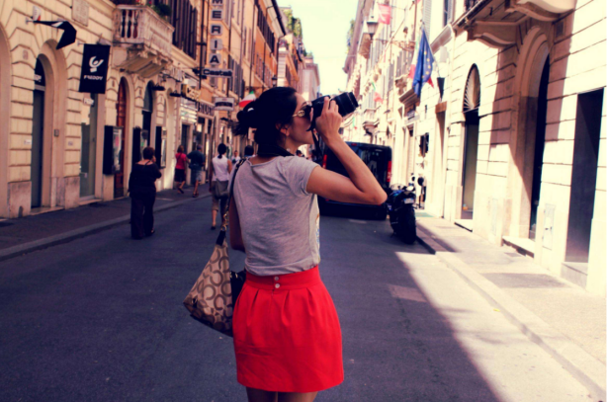

1. 故事型事件图片3种样式：图中2个人，面对面走来或是坐在餐厅里两个桌子旁，面对面（或者一个人脑袋上有个问号，代表两个人之间是旅行途中刚认识会有个互动，会帮助对方的一个感觉），背景是建筑
2. 特殊事件：堵车、生病

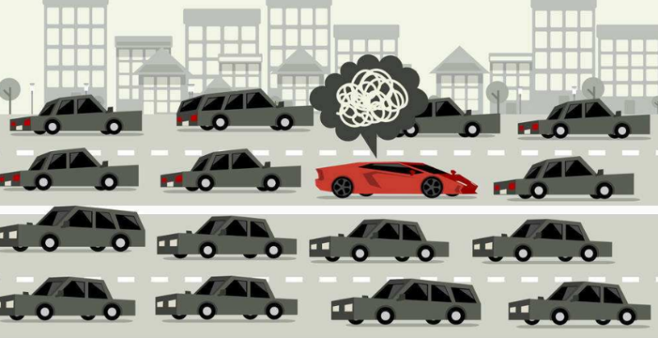

# 道具

飞机：出发时地图中展示飞机

小车：分为经济型、舒适型、豪华型，三种类型小车形象；（均不带商标，参考只是车型参考）

经济型参考：polo

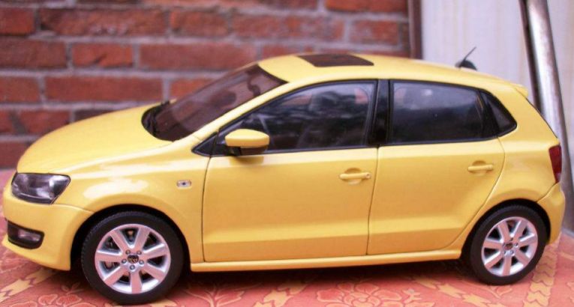

舒适型参考：宝马

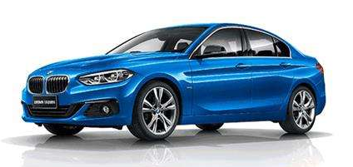

豪华型参考：劳斯莱斯幻影或大G（如果豪华型用劳斯莱斯幻影做原型会与舒适型差别不大，就以大G做参考，若幻影可以做出很明显区分就用幻影）

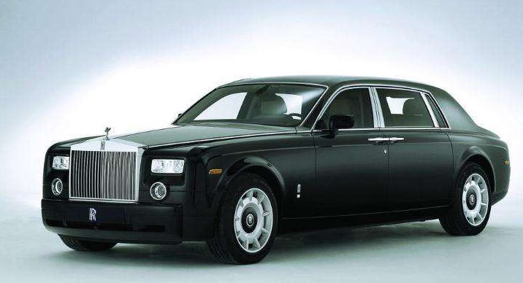

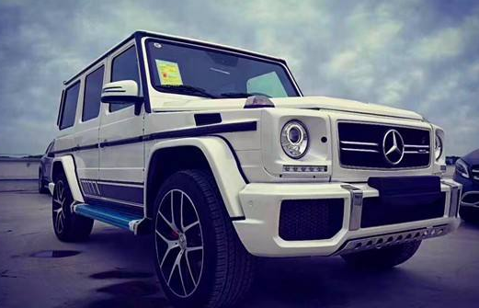

# 图标

自驾车：分为舒适型、商务型、豪华型，3种

单反相机

医药箱

游玩界面建筑物图标：

分类：1.公园、植物园

1. 旅游区、风景区、湿地
2. 度假村、温泉
3. 岛
4. 教堂
5. 江、河、湖、海
6. 动物园
7. 瀑布
8. 隧道、洞
9. 博物馆、纪念馆
10. 山、峰、丘
11. 寺、祠、庙、庵
12. 古镇
13. 塔
14. 伟人故居、府、宫、台、庄
15. 街
16. 桥
17. 大学
18. 海底世界
19. 广场
20. 东方明珠
21. 长城
22. 故宫
23. 鸟巢
24. 上海迪士尼
25. 广州塔
26. 兵马俑
27. 草原、平原
28. 陵、墓、遗址
29. 游乐园、欢乐谷
30. 老城
31. 除此分类之外的景点统一的一个图标

# 特效

随机事件触发时界面中会有一些小特效：撞车、感冒、吃东西、堵车等；

# 分享界面图

足迹分享：图片展示一张点亮很多地点的中国地图；

示例：

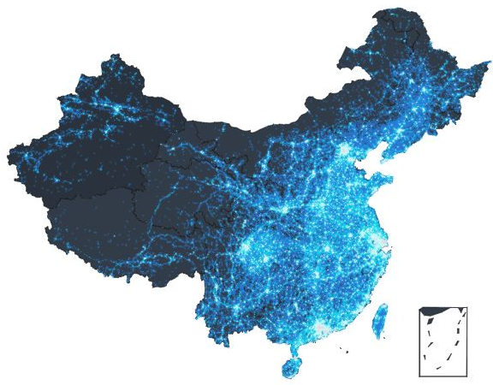

双人旅行邀请：两个人在飞机上游遍全国

示例：

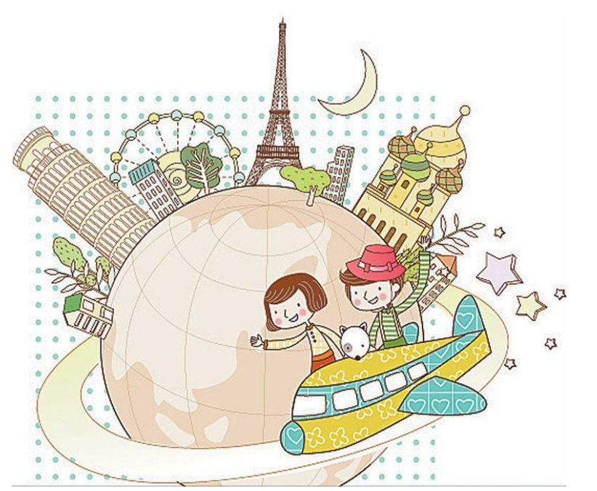

排行榜分享：排名第一的一张展示图

示例：

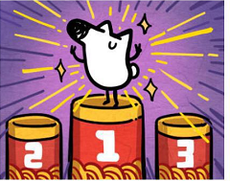

其他分享：一架飞机在空中飞行

示例：

